|  |
| --- |
|  |
|  |
|  |  |
| **ADINIZ SOYADINIZ** |  |
| **(Sorumlu Yazar-Corresponding Author)**  Atatürk Üniversitesi, Edebiyat Fakültesi, Tarih Bölümü, Erzurum, Türkiye *Ataturk University, Faculty of Literature, Department of History, Erzurum, Turkey. …….@.........edu.tr.* |
|  |  |

|  |  |
| --- | --- |
|  | |
|  | |
| **Geliş Tarihi/Received**  **Kabul Tarihi/Accepted**  **Revizyon Tarihi/Revision**  **Yayın Tarihi/Publication Date** |  |
|  | |
| **Atıf:** | |
| Ak, İlyas. “Makale”.  *Tarih ve Tarihçi*, 3, sy.2 (Aralık 2024): 1-12.  **Cite this article:** | |
| Ak, İlyas. “Makale”.  *History and Historian*, 3, issue.2 (December 2024): 1-12. | |
|  | |
|  | |
| **Content of this journal is licensed under a Creative Commons Attribution-Noncommercial 4.0 International License.** | |



|  |  |
| --- | --- |
| **Araştırma Makalesi** *Research Article* | DOI: [10.5281/zenodo.12578706](https://zenodo.org/records/12578706) |

|  |
| --- |
| Türkçe Makale Başlığı: (Calibri Gövde 14 Punto) |
|  |
| İngilizce Makale Başlığı: (Calibri 12 Punto) |
| **Öz** |
| Calibri (Gövde) 10 punto. Satır Aralığı: 1,15.  250 kelime |
| **Anahtar Kelimeler:** (3-5 kelime) |
|  |
| **Abstract** |
| 250 words |
| **Keywords:** |

**Giriş**

*Ana Metin: Calibri (Gövde) 11 Punto. Dipnotlar Calibri (Gövde) 9 Punto. Satır Aralığı: 1,15.

Dipnotlar İçin bk. <https://dergipark.org.tr/tr/pub/history/writing-rules>

NOT: Özet ve ana metin kısmını lütfen aşağıda verilen bilgiler doğrultusunda düzenleyiniz. Gerekli notları aldıktan sonra “özet kısmı” ve “ana metin” kısmını silerek bu şablon üzerinden devam etmeniz tavsiye edilir.

**ÖZET KISMI**

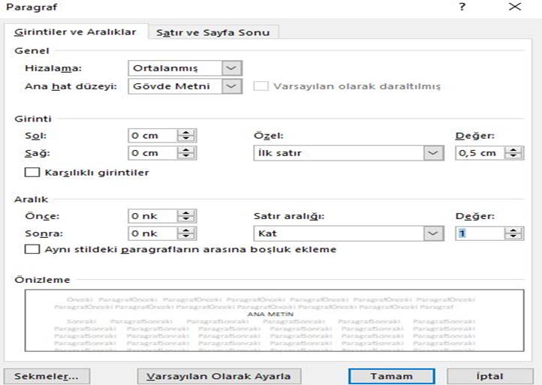

**ANA METİN**

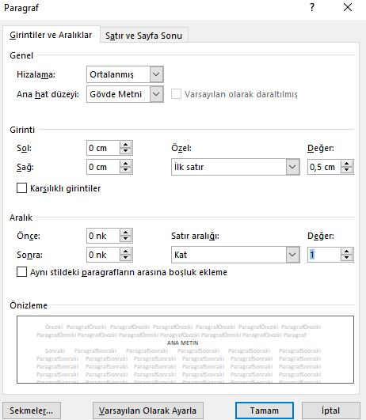

**Başlık**

*

*"Alıntı”*

**Sonuç**

*

|  |
| --- |
|  |
| ***Hakem Değerlendirmesi:*** *Dış bağımsız.* |
| ***Çıkar Çatışması:*** *Yazar, çıkar çatışması olmadığını beyan etmiştir.* |
| ***Finansal Destek:*** *Yazar, bu çalışma için finansal destek almadığını beyan etmiştir.* |
|  |
|  |
| ***Peer-review****: Externally peer-reviewed.* |
| ***Conflict of Interest:*** *The author have no conflicts of interest to declare.* |
| ***Financial Disclosure:*** *The author declared that this study has received no financial support.* |

**Kaynaklar**